**TALLER 01**

**Nombre:** Doménica Camila Sánchez **Curso:** GR1SW

**Fecha:** 03-02-2024

**EXPRESIONES REGULARES**

**Objetivos**

* Entender mediante la práctica como interpretar expresiones regulares para describir patrones específicos en el análisis léxicos de los programas.
* Comprender los conceptos fundamentales de las expresiones regulares para identificar expresiones equivalentes a una expresión dada.

**Desarrollo**

**Choose the regular languages that are equivalent to the given regular language: (0 + 1)*1(0 + 1)*.**

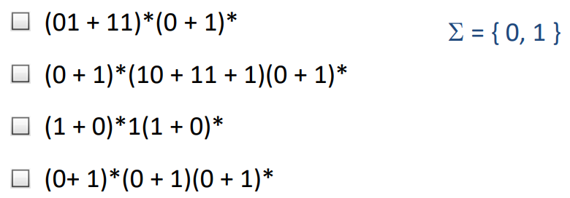

*Fig. 01 Ejercicio de Stanford Regular Languages – Quiz.*

Primero, para obtener la respuesta del ejercicio dado lo que se realizó fue analizar el lenguaje regular, separamos por colores las expresiones similares y se obtuvo lo siguiente:

**(0 + 1)*1(0 + 1)*.**

Si desglosamos por partes se tiene que:

**(0 + 1)* .-** Lo que se obtiene de esta expresión es que (0+1) se puede repetir n veces o ser vació y, si se repite n veces puede aceptar cadenas que incluyan 0,1 o ambas. Entonces, se puede aceptar las siguientes cadenas:

$$w_{1}=\{∅, 1,0,….n….compbinaciones que aceptan 0,1 o ambos\}$$

**1 .-** Y, de está expresión tenemos que es una constante que se debe incluir en la cadena.

Entonces, uniendo ambas partes se tiene las siguientes cadenas aceptadas por el lenguaje.

$$w_{2}=\{1, 01,10,001,10101,011,01101\}$$

Al analizar las cadenas aceptadas por el lenguaje se puede decir que por lo menos se debe incluir un 1 en el lenguaje para que sean aceptadas y antes o después de ese 1 puede existir distintas combinaciones de 0 y 1.

*Analizando las opciones*

1. **(01 + 11)*(0 + 1)* :** Esta opción está descartada porque si ambos lados que se encuentra con la iteración son 0 se obtiene el vacío y, no incluye ningún 1.
2. **(0 + 1)*(10 + 11 + 1)(0 + 1)*:** Está opción si es equivalente porque admite cadenas que al menos tienen un 1 y que además antes o después de ese uno no hay nada, hay un 1 o un 0 o una combinaciones de estás. Si las expresiones que están con la iteración son vacío igual se cumple la condición del 1 por (10+11+1) porque lo que quiere decir es que incluye una de estas combinaciones o todas y, todas cumplen con la condición de tener un 1.
3. **(1 + 0)*1(1 + 0)*:** Está expresión es similar a la de la parte superior, si es equivalente porque (1+0) es igual (0+1) por la propiedad conmutativa.
4. **(0 + 1)*(0 + 1)(0 + 1)*:** Finalmente, esta expresión no es correcta porque cuando los extremos son vacío y tenemos (0+1) se puede escoger únicamente el 0 y solo el 0 no cumple con la condición de que exista en la cadena por lo menos un 1.

Tras el análisis realizado con anterioridad las respuestas correctas al ejercicio son:

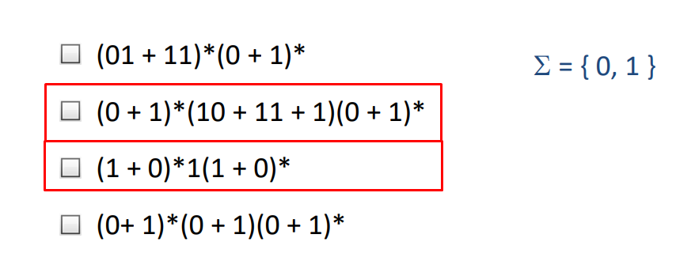

*Fig. 21 Respuesta del ejercicio de Stanford Regular Languages – Quiz.*

**Conclusión**

En conclusión, el comprender los lenguajes regulares nos da un mejor entendimiento de como funciona un analizador léxico y de cómo se construyen las reglas para aceptar dicho lenguaje, ayuda a comprender que distintas reglas pueden ser equivalentes y ser aceptados por un mismo lenguaje. El estudio y la compresión de las expresiones regulares ayuda al diseño y construcción de un lenguaje porque facilita la identificación de los tokens. Entonces, es necesaria esta compresión para la creación de analizadores léxicos eficientes.

**Referencias**

Course. (s/f). Edx.org. Recuperado el 31 de enero de 2024, de <https://learning.edx.org/course/course-v1:StanfordOnline+SOE.YCSCS1+3T2020/block-v1:StanfordOnline+SOE.YCSCS1+3T2020+type@sequential+block@01a7248aaffb4f07b4708e11f16c3cfe/block-v1:StanfordOnline+SOE.YCSCS1+3T2020+type@vertical+block@16dbc2207b804703974c1bfc31620eff?_gl=1%2A5kqym8%2A_ga%2AODM4NDkxNzI0LjE3MDQzNDM4NjU.%2A_ga_D3KS4KMDT0%2AMTcwNjY2MzM2MS4xMS4wLjE3MDY2NjMzNjEuNjAuMC4w>